实验四 无线传感组网实验
（一）实验目的：
掌握温湿度传感器原理；
掌握红外传感器原理；
掌握光控传感器原理；
掌握气体传感器原理；
熟悉ZIGBee协议基本原理；
熟悉ZigBee网络拓扑结构；；
（二）实验内容：
实验内容：设计搭建一个基于ZIGBee的智能环境监测系统，具体要求至少包括三种及以上的传感器类型。
（三）实验要求：
根据实验内容，在IAR开发环境中创建工作区、项目、完成项目参数设置；项目需实现实验内容的要求，并在实验板进行项目的下载、测试、完成传感器的无线组网数据采集。
（四）实验步骤：
第一阶段：开发环境搭建与项目创建
步骤1.1：IAR工作区创建
- 打开IAR Embedded Workbench开发环境
- 选择File → New → Workspace，创建新工作区
- 命名为SmartEnvironmentMonitor.eww
步骤1.2：项目配置
// 创建三个项目文件：
- Coordinator.ewp // 协调器项目
- Router.ewp // 路由器项目（可选）
- EndDevice.ewp // 终端设备项目

// 项目设置：
1. 设备选择：Texas Instruments CC2530
2. 调试接口：Texas Instruments SBW
3. 堆栈大小配置：
- 协调器：Stack=0x300, Heap=0x200
- 终端设备：Stack=0x200, Heap=0x100
步骤1.3：Z-Stack协议栈导入
- 将Z-Stack协议栈文件复制到项目目录
- 添加以下核心文件到项目：
  - OSAL.c/.h（操作系统抽象层）
  - ZMain.c（主程序入口）
  - ZDApp.c（设备应用层）
  - AF.c（应用框架层）
第二阶段：传感器驱动开发
步骤2.1：温湿度传感器驱动
void DHT11_Init(void) ;
uint16 DHT11_ReadTemperature(void) ;
步骤2.2：光照传感器驱动
uint16 LightSensor_Read(void) ;
步骤2.3：气体传感器驱动
uint16 MQ2_ReadGas(void) ;
第三阶段：ZigBee网络配置
步骤3.1：协调器网络组建
void ZDApp_NetworkInit(void) ;
// 网络状态处理
void ZDApp_ProcessNetworkState(devStates_t state);
步骤3.2：终端设备网络加入
void ZDApp_NetworkInit(void) ;
// 周期发送传感器数据
void EndDevice_SendSensorData(void) ;
// 发送到协调器
AF_DataRequest(&destinationAddr, &endpointDesc,
SENSOR_DATA_CLUSTER_ID,
sizeof(SensorData_t), (uint8*)&data,
0, 0, AF_DEFAULT_RADIUS);
}
第四阶段：应用层开发
步骤4.1：数据包格式定义
// 文件：sensor_protocol.h
typedef struct {
uint16 sourceAddr; // 源地址
uint16 temperature; // 温度（放大10倍）
uint16 lightIntensity; // 光照强度
uint16 gasConcentration; // 气体浓度
uint8 batteryLevel; // 电池电量
uint8 sensorStatus; // 传感器状态
} PACKED SensorData_t;
步骤4.2：协调器数据接收处理
// 文件：coordinator_app.c
void Coordinator_ProcessMessage(afIncomingMSGPacket_t *pkt) ;
第五阶段：烧录调试
步骤6.3：现场调试
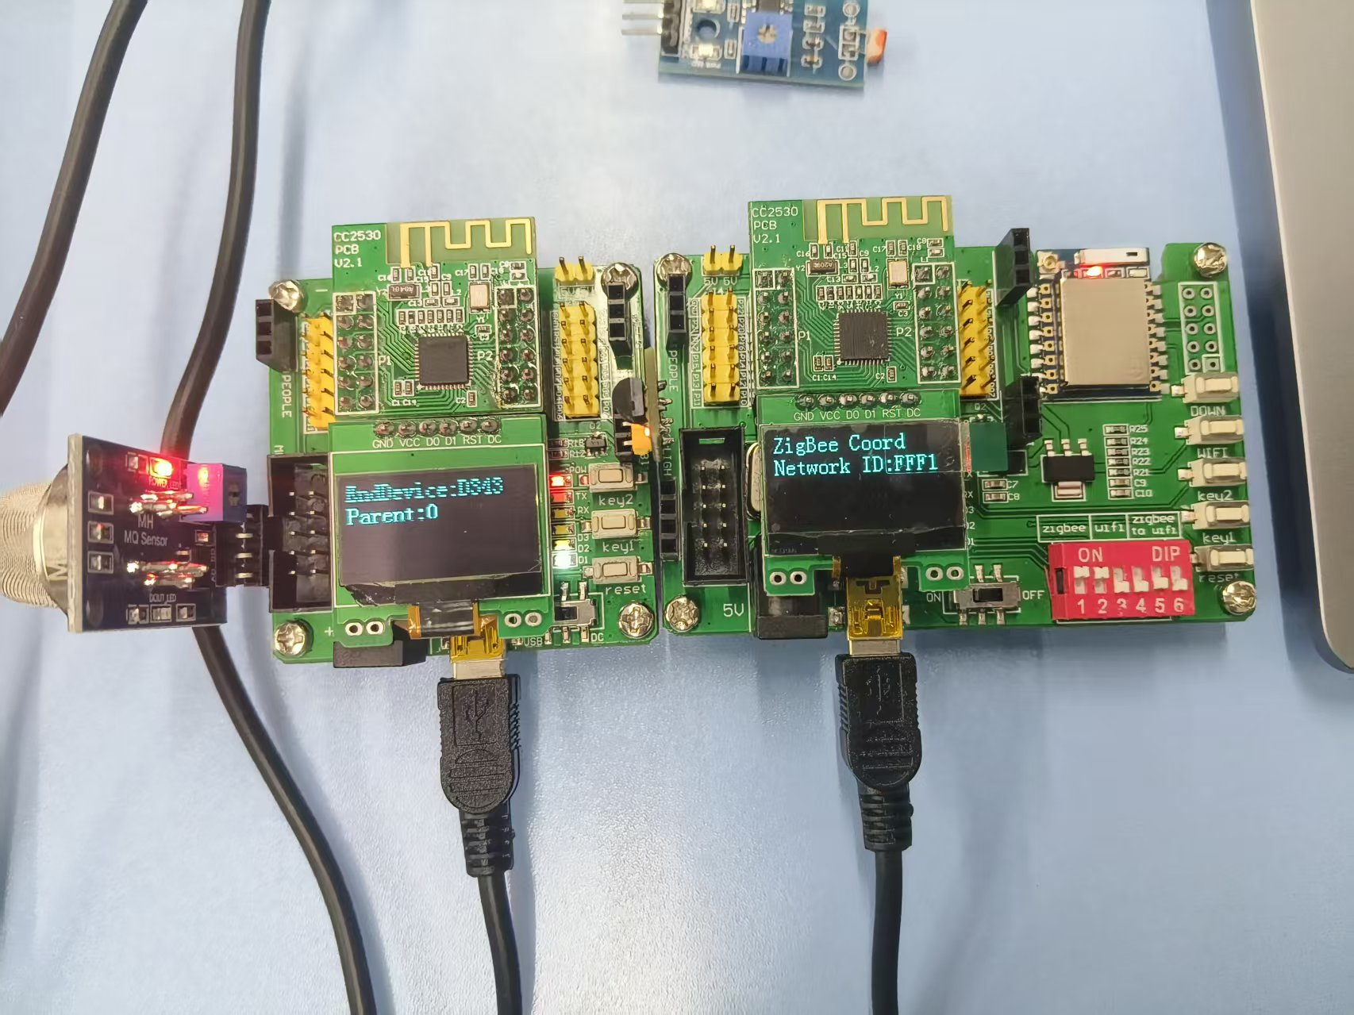
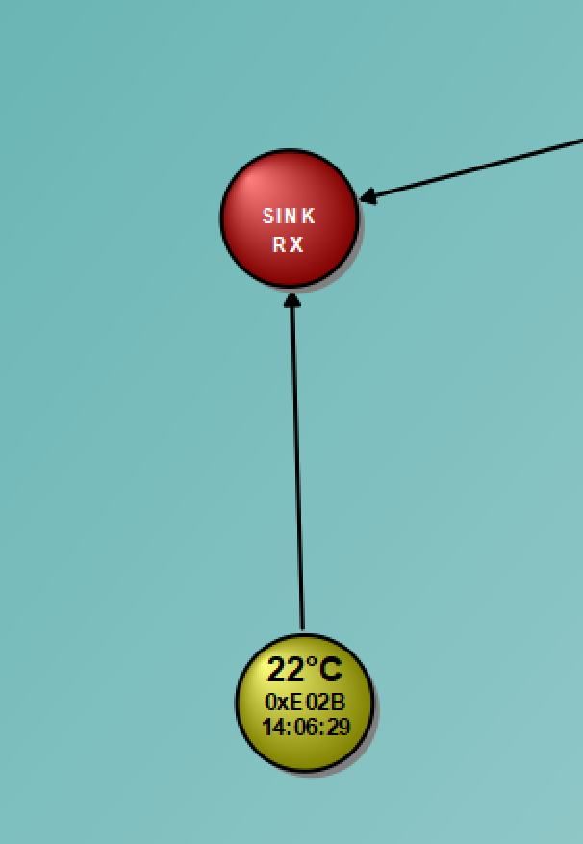

（五）实验总结：
实验总结（学生）  请手工填写 | 本次实验，不仅掌握了ZigBee无线通信技术和多传感器集成应用，更重要的是培养了解决实际工程问题的能力。从最初的原理学习到最后的系统实现，整个过程锻炼了我们的硬件设计能力、软件编程能力和系统调试能力。  最大的收获是理解了理论知识与工程实践的紧密结合的重要性，以及团队协作在复杂项目开发中的关键作用。这次实验为我们后续从事物联网相关项目开发奠定了坚实的技术基础。 | 实验评价（教师）  对应后面打“√” | 熟练完成（无错误），对应级别A
实验总结（学生）  请手工填写 |  | 实验评价（教师）  对应后面打“√” | 基本完成（有错误），对应级别B
实验总结（学生）  请手工填写 |  | 实验评价（教师）  对应后面打“√” | 部分完成（部分没做），对应级别C
实验总结（学生）  请手工填写 |  | 实验评价（教师）  对应后面打“√” | 没有做（与题目无关、空白），记0分

